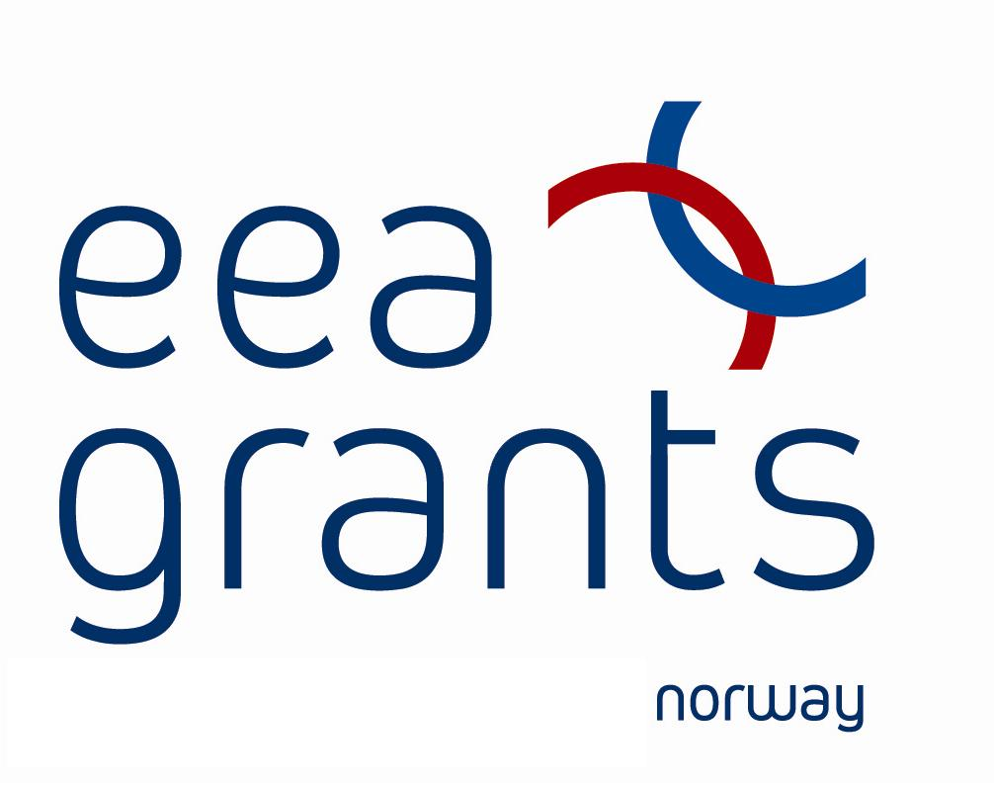

TISKOVÁ ZPRÁVA

Příbram: 26. dubna 2007

Realizace projektu

„Modernizace a vybavení Základní školy Jiráskovy sady, fáze 1“

Město Příbram oznamuje, že v dubnu 2007 uzavřelo s Ministerstvem financí ČR dohodu o přijetí grantu a závazek ke splnění podmínek „Rozhodnutí o poskytnutí dotace“. Dohoda se týká realizace projektu „Modernizace a vybavení Základní školy Jiráskovy sady, fáze 1“. Projekt je podpořen finančními prostředky z finančního mechanismu Norska, tzv. Norských fondů. Předpokládaný rozpočet projektu je cca 226.000 Eur, z toho až 85 % celkových uznatelných nákladů získá město Příbram z výše zmíněných fondů a zbylé náklady budou hrazeny z rozpočtu města Příbram.

Tento projekt je jedním ze dvou projektů, které byly v rámci Středočeského kraje podpořeny dárci z Norského království. Město Příbram si této podpory velmi váží.

Získané finanční prostředky budou využity na zlepšení interiéru školy a na vybavení učeben tak, aby odpovídaly současným moderním potřebám výuky: bude provedena rekonstrukce vytápění a renovace komunikačních prostor budovy, venkovní úpravy umožní vznik učebny pro environmentální vzdělávání a bude pořízeno moderní vybavení tříd a hudebního sálu. Podstatnou součástí projektu je vytvoření speciálního softwarového řešení pro interaktivní komunikační systém, jehož cílem je zlepšit možnosti komunikace mezi školou, rodiči žáků a zástupci města Příbram.

V nejbližší době bude v souladu se zákonem vypsáno výběrové řízení na dodavatele.

O dalším průběhu realizace projektu budeme veřejnost pravidelně informovat. Město Příbram za tímto účelem zřizuje zvláštní sekci na svých internetových stránkách www.pribram-city.cz, která bude také v angličtině.

„Konec tiskové zprávy“

Kontaktní osoba: Mgr. Jaroslav Kopecký, vedoucí odboru školství MěÚ Příbram, Tyršova 108, 261 19 Příbram I, kontakt: jaroslav.kopecky@pribram-city.cz, tel.: 318 402 231.
PRESS RELEASE
Příbram: 26 April 2007

Realization of the project „Modernization and furnishing of Primary School Základní škola Jiráskovy sady, phase 1“

It is announced that in April 2007 the town of Příbram made a grant agreement with the Ministry of Finance of the Czech Republic for realization of the project „Modernization and furnishing of Primary School Základní škola Jiráskovy sady, phase 1“ and the town accepted the obligation to fulfil the conditions „Resolution of a grant provided“. The project is supported by Norwegian Financial Mechanism. The assumed cost budget is approx. 226,000 Euros, the grant rate shall not exceed 85 % of the total eligible project cost, other cost will be paid by the town of Příbram.

This project is one of the two projects in the Central Bohemia Region that have been supported by donors of the Norwegian Kingdom. The town of Příbram appreciates the subvention a lot.

The acquired finance will be used for modernization of the school interior and for classrooms´ equipment to agree with modern needs of education. There will be carried out: reconstruction of heating system and renovation of the school building communication premises, the environmental education classroom will be constructed and the modern equipment for classrooms and musical hall will be purchased. A substantial part of the project is developing a special software solution for an interactive communication system to improve communication between the school, parents and deputies of the town of Příbram.

In a short time the selection procedure for a supplier will be made according to law.

The public will be informed about the next process of the project realization. For purpose of that the town of Příbram has established the special section on website: www.pribram-city.cz, the information will be published also in English.

„End of press release.“

Contact person: Mgr. Jaroslav Kopecký, Head of School Department of the Townhall of Příbram, Tyršova 108, 261 19 Příbram I, contact: jaroslav.kopecky@pribram-city.cz, tel. 318 402 231.

